108年度中華民國滑輪溜冰協會培育優秀及具潛力運動選手赴日移地訓練參加國際競賽成果報告
賽會名稱(含英文名稱)： |  | 2019全日本AJSA AM錦標賽  2019全日本AJSA AM 選手權(日本字義名稱)
賽會性質： |  | 日本錦標賽
主(承)辦國際組織名稱： |  | 日本滑輪溜冰協會  日本AJSA滑板協會
承辦比賽國家暨城市： |  | 國家：日本 | 城市：日本東京-京都(參賽)
比賽日期： |  | 2019 年7月19日 至 2019年7月26日
出返國日期： |  | 2019 年 7月5日 至 2019 年7月26日
代表隊 | 選手數 | 男：2  女：1 |  |  |  | 合計：3
 | 職員數 | 職員(不含教練)：0 | 教練：1 | 裁判：0 |  | 合計：3
參賽國家(隊)數：2 |  |  | 參賽選手總數：57 |  | 男：52
 |  |  |  |  | 女：5
我代表隊參賽次數：1
我代表隊參賽成績
參賽項目 | 選手名/隊名 | 名次 | 成績
滑輪板街式項目 | 曹仕勳/中華台北 | 11 | 201
 | 梁心鵬/中華台北 | 31 | 152
 | 吳書賢/中華台北 | 5 | 75

每一參賽項目前十二名成績
參賽項目 | 國家/選手(隊) | 名次 | 成績
滑輪板街式項目（男） | 日本/藤田大雅 | 1 | 232
 | 日本/金村怜也 | 2 | 229
 | 日本/甲斐穗澄 | 3 | 217
 | 日本/藪下桃平 | 4 | 216
 | 日本/平田琉翔 | 5 | 210
 | 日本/中川友揮 | 6 | 208
 | 日本/柿谷季輝 | 7 | 205
 | 日本/中嶋暖 | 8 | 204
 | 日本/今宿悠陽 | 9 | 203
 | 日本/內田琉己 | 10 | 202
 | 中華台北/曹仕勳 | 11 | 201
 | 日本/小柳巧 | 12 | 191

滑輪板街式（女） | 日本/ 石丸葵 | 1 | 140
 | 日本/中島sara | 2 | 114
 | 日本/服部和希 | 3 | 113
 | 日本/服部結夢 | 4 | 89
 | 中華台北/吳書賢 | 5 | 75
 | 巴西/Pamela ROSA | 6 | 23.3
 | 巴西/Karen FEITOSA DE BARROS | 7 | 15.1
 | 美國/Alexis SABLONE | 8 | 7.3

參賽效益分析與檢討建議
賽會觀賞人數(含現場及轉播)：150人
成績是否達到預期績效： 尚可
成績進(退)步原因 技巧體能訓練程度：中等
選手臨場適應表現：曹仕勳、梁心鵬 、吳書賢
對手整體實力比較：劣於我方
相關訓練比賽經費：符合所需
行政支援狀況：充裕
其他原因：
全日本AJSA AM錦標賽為培育選手通往職業選手賽事，日本賽事比賽場地比較極端，現在我國選手適應力比之前來的好但還是需要調整後才能進入賽事狀況，台灣可以蓋一個ABC級綜合性場地，讓選手可以在國內也能穩健的訓練及技術的進步，未來在國際賽事的可以縮短場地適應時間。
改進意見：
整體實力落差在規劃上也慢慢彌補這個問題，體能訓練以慢慢追上國際訓練方式，在針對每位選手的訓練但需要再加強，滑輪板場地上我國嚴重缺乏，練習方面除了國外移地訓練中精進動作招式及場地適應度外加強外，國內真的很難練習，心態及抗能力方面還是不足，需多參與比賽及各方面心理教育補導，提升選手心態、心理素質。
活動照片:
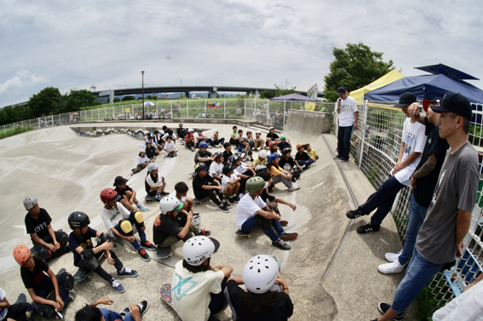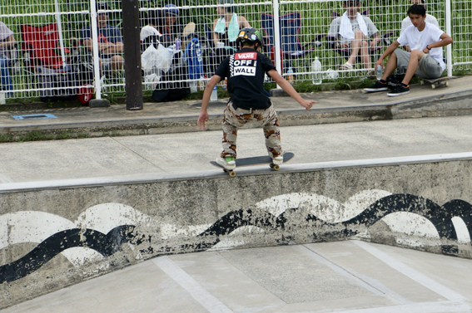
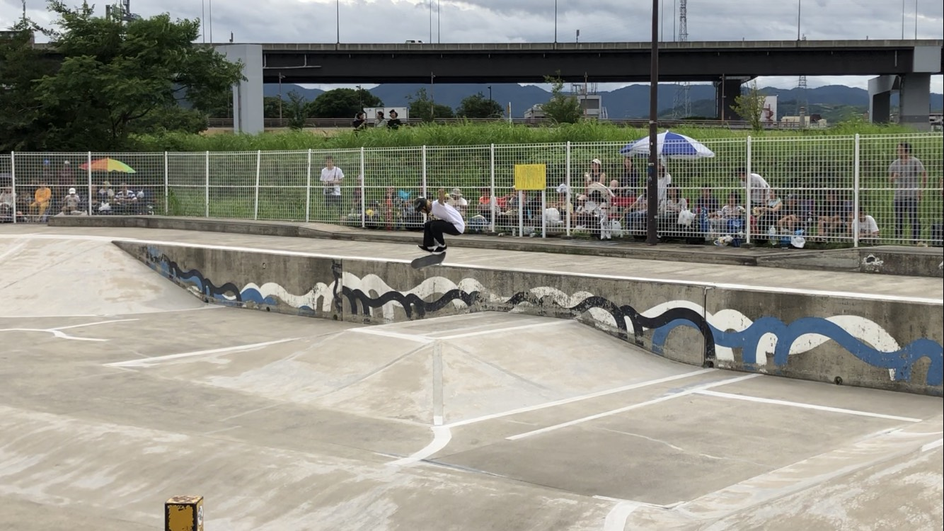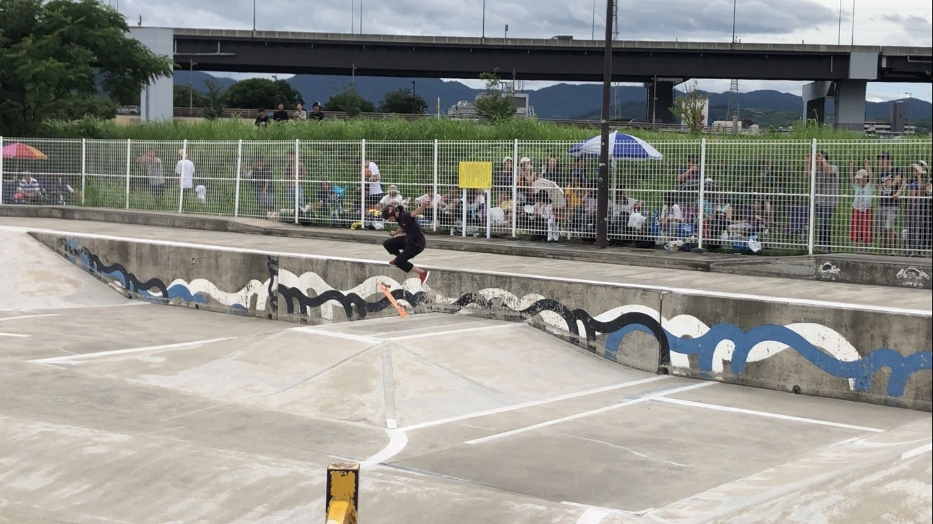
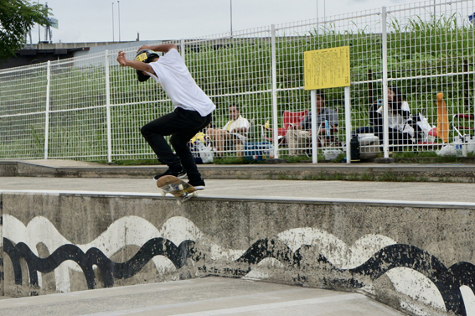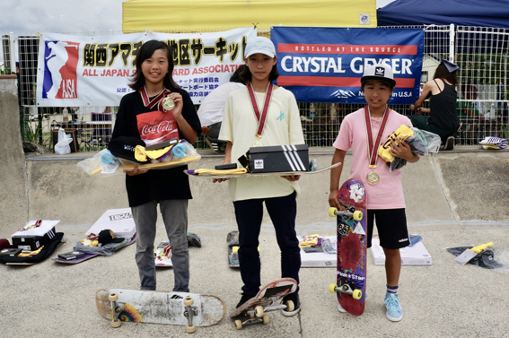
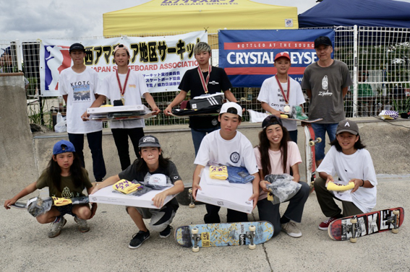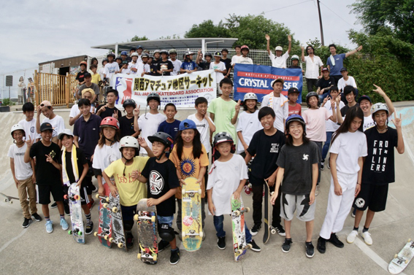
填表人：張明堂

